**МІНІСТЕРСТВО ОСВІТИ І НАУКИ УКРАЇНИ**

**НАЦІОНАЛЬНИЙ УНІВЕРСИТЕТ “ЛЬВІВСЬКА ПОЛІТЕХНІКА”**

**Н-Н ІНСТИТУТ ПІДПРИЄМНИЦТВА ТА ПЕРСПЕКТИВНИХ ТЕХНОЛОГІЙ**

ЗВІТ

до виконаної лабораторної роботи №6

з

“Комп’ютерної графіки”

Виконав:

студент гр. КН-114

**Дубницький Ю.І.**

Прийняла:

**Угрин Л.Є.**

**Львів–2018**

**Завдання 1. Намалювати і анімувати пухнасті кульки.**

1. Створітьновезображеннярозміром 600x600px з білим фоном.

2. За допомогоюінструменту «Виділенняеліпса» створіть коло правильноїформи. Щобзберегтиправильну форму, використовуйтеклавішуShift.

3. Створітьновий шар (Шари - Створити), перебуваючинановому шарі (див Панель шари), залийте коло червонимкольором.

4. Знімітьвиділення «Виділення - Зняти».

5. Теперзастосуєте до нашого кола «Фільтри - Шум - Розсіювання» з параметрами як на малюнкунижче.

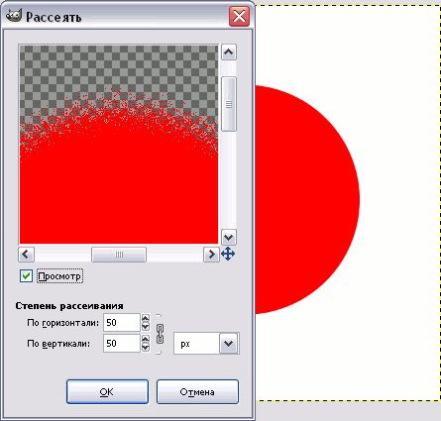

В результатізастосуванняфільтра повинно вийтищось схоже:



6. Тепернеобхідно перейти у вкладку шарів (праворучвідмалюнка) і клацнути правою кнопкоюмиші по шару з колом, у меню оберіть пункт «Альфа-канал у виділення». Застосуйтедовиділеноїобласті «Фільтри - Шум - Шум RGB» з параметрами як показано нижче.

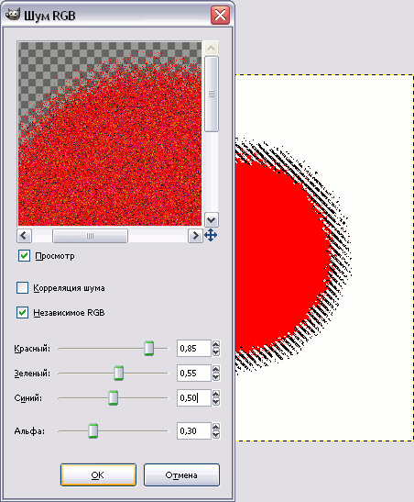

7. Знімітьвиділення (Виділення - Зняти).

8. Потімнеобхіднозробити саме«хутро», зробимойого за допомогоюфільтра «Розмиваннярухом» (Фільтри - Розмивання - Розмиваннярухом) з параметрами як на малюнкунижче.

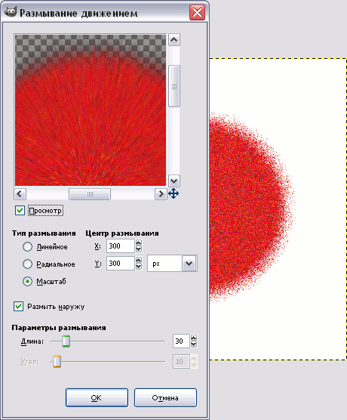

**9.** Надти об’єм кульці. Робимо це за допомогою фільтра «Освітлення» (Фільтри - Світло і тінь - Освітлення). Поміняйтезначення у двохвкладкахфільтра як показано на малюнкахнижче.

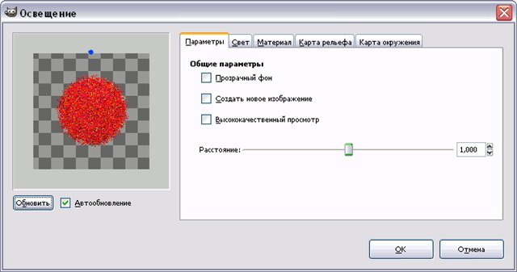

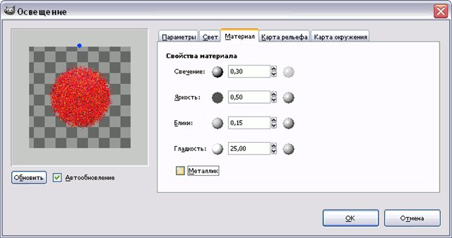

10. Можнадодатитінь внизу.

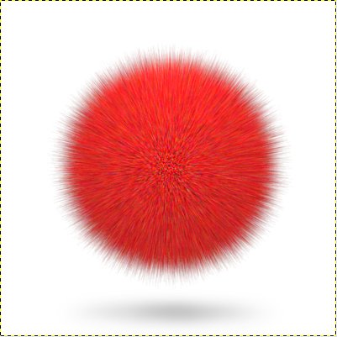

11. Післязавершеннявсіхдій, додайте кульці руху «вгору - вниз», імітуючи «стрибки». Зробіть це копіюючи і переміщуючи шар з кулькою. Не забудьте об’єднувати кожне нове переміщення кульки з копією фона.

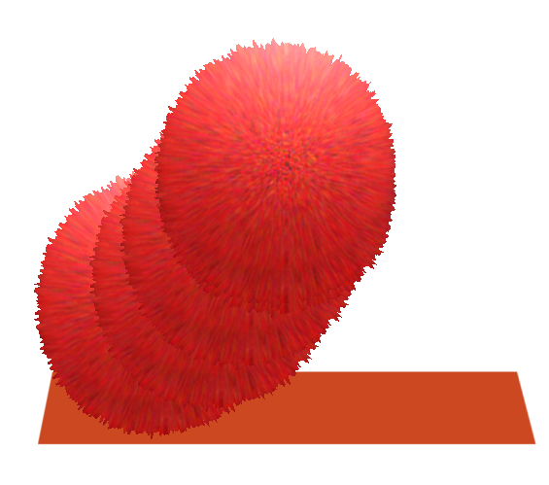

**Завдання 2**

**Створіть листівку з анімованим об’єктом**

